CONSELHO ESTADUAL DE EDUCAÇÃO

PROCESSO CEE Nº 1795/86 - Ap. Proc. SE n° 3651/86
INTERESSADAS: SECRETARIA DA EDUCAÇÃO/ASSESSORIA TÉCNICA DE PLANEJAMENTO E CONTROLE EDUCACIONAL
ASSUNTO : Convênio entre a Secretaria da Educação e Entidades Assistenciais
RELATORA : Conselheira Cecília Vasconcellos Lacerda Guaraná PARECER CEE Nº 1665/86 CONSELHO PLENO - APROVADO EM 17 / 12 /1986
1. HISTÓRICO:
O Excelentíssimo Senhor Secretário de Estado da Educação encaminha à apreciação deste Colegiado minutas de termos de convênio a serem firmados entre a Secretaria e Entidades Assistenciais, objetivando a conjugação, de esforços no sentido de promover, em cooperação, o ensino gratuito de 1º grau comum e especial e de pré-escola.
Estão sendo apresentadas três minutas diferentes, adaptadas aos tipos de convênio a serem firmados, a saber:
a) misto, isto é, que envolve o repasse de recursos
para contratação de docentes pela Entidade e também
o afastamento de docentes da rede estadual de ensino para regência de classes mantidas pela Entidade;
- de recursos financeiros, prevendo apenas repasse de recursos para contratação de docentes pela Entidade;
- de recursos humanos, prevendo apenas o afastamento de docentes da rede estadual para regência de classes mantidas pela Entidade.
As três minutas contêm claros que deverão ser preenchidas com dados específicos de cada convênio a ser firmado, tendo como base a seguinte relação:

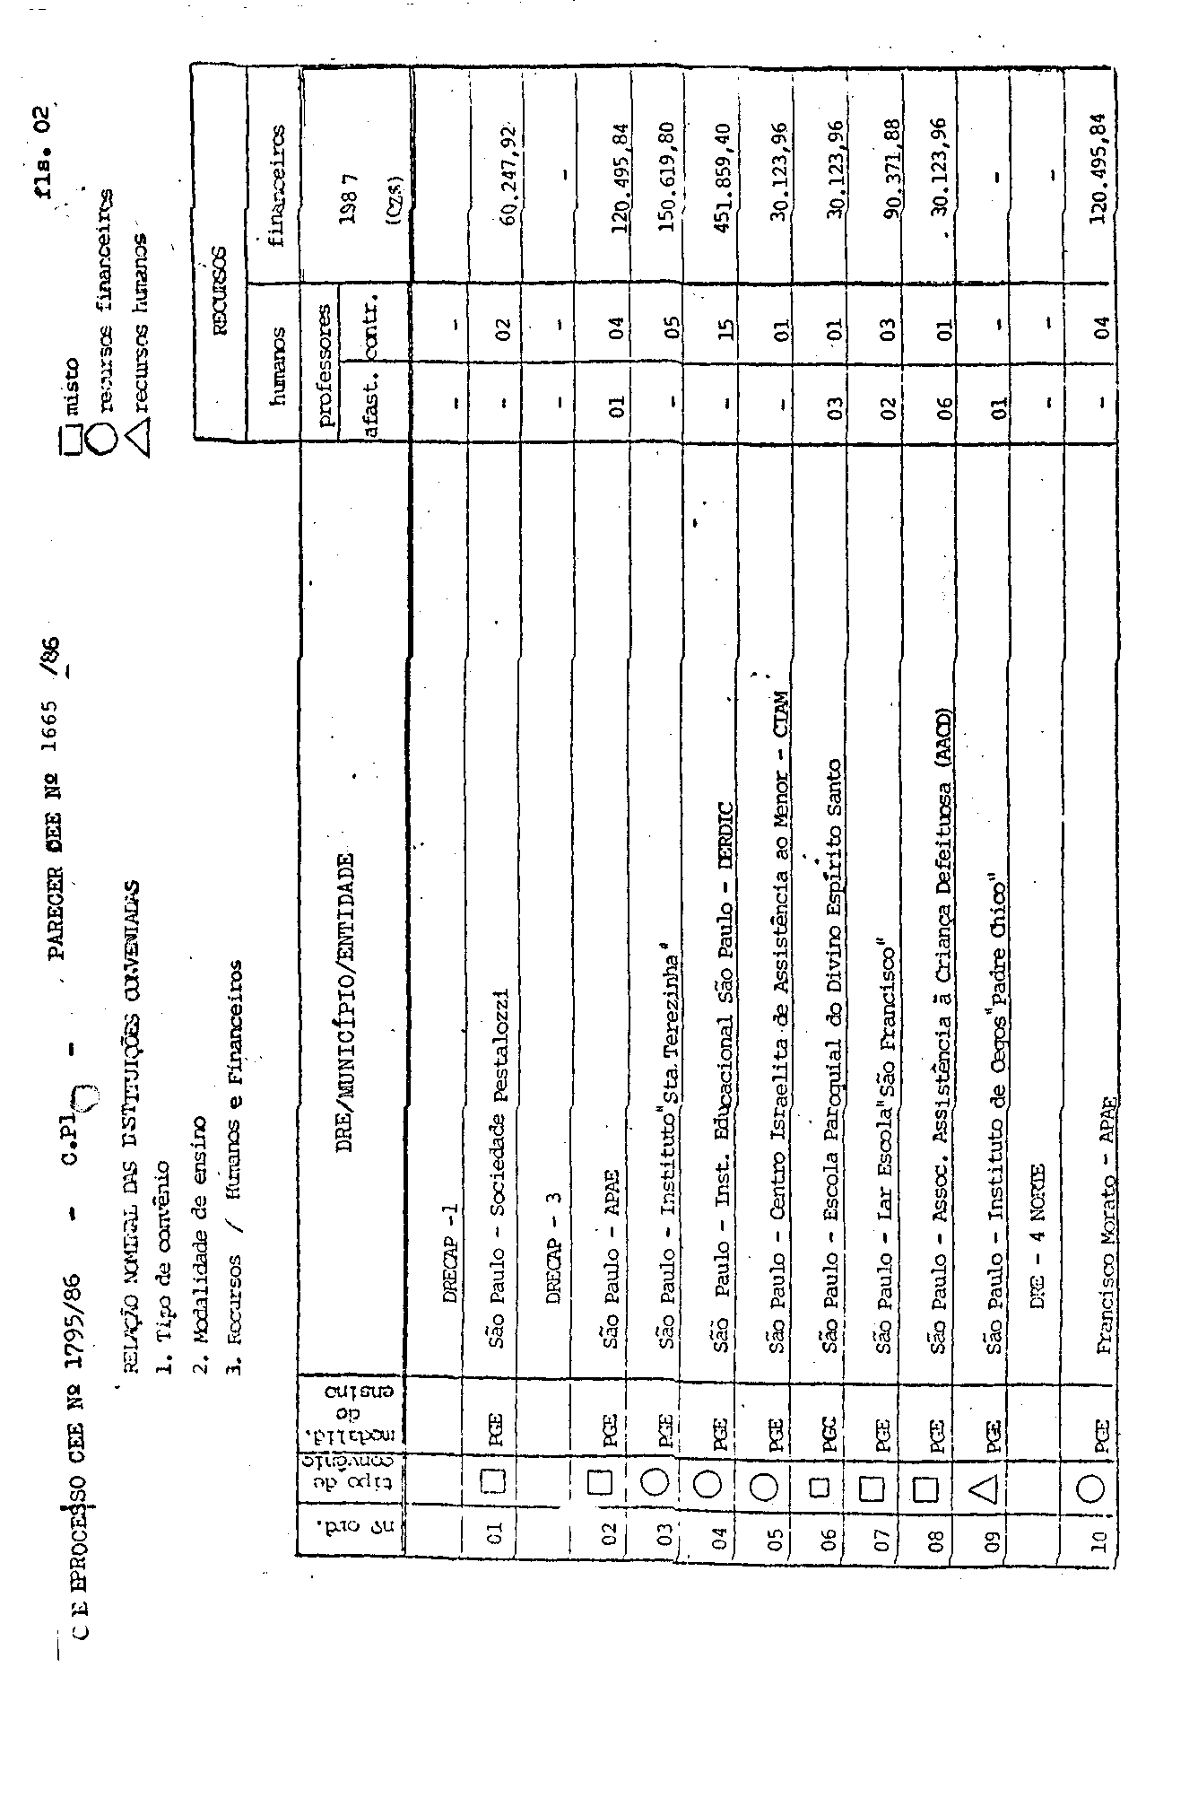
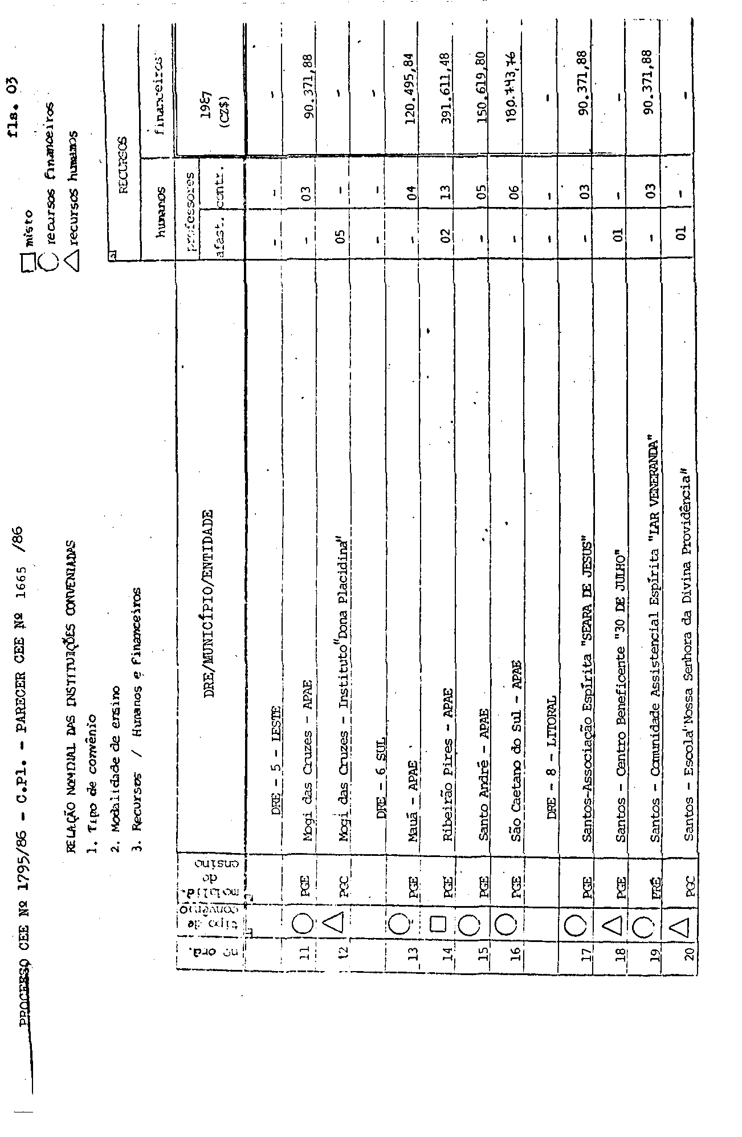

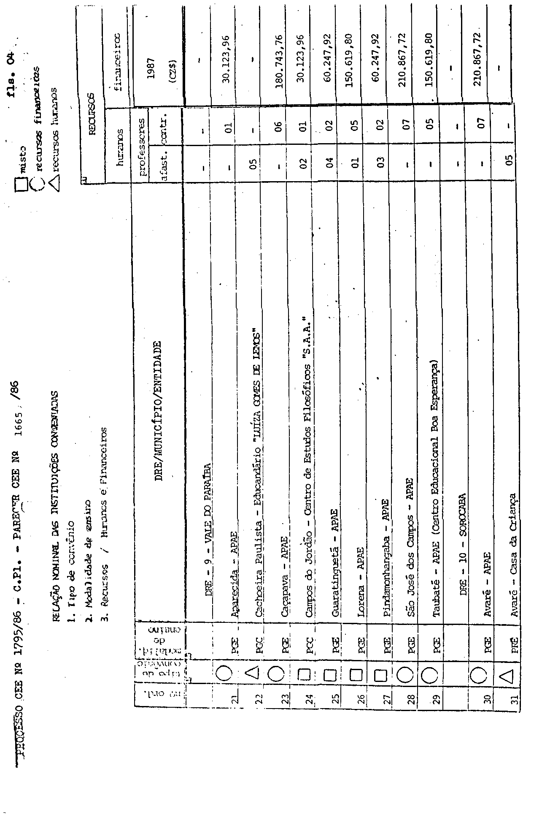
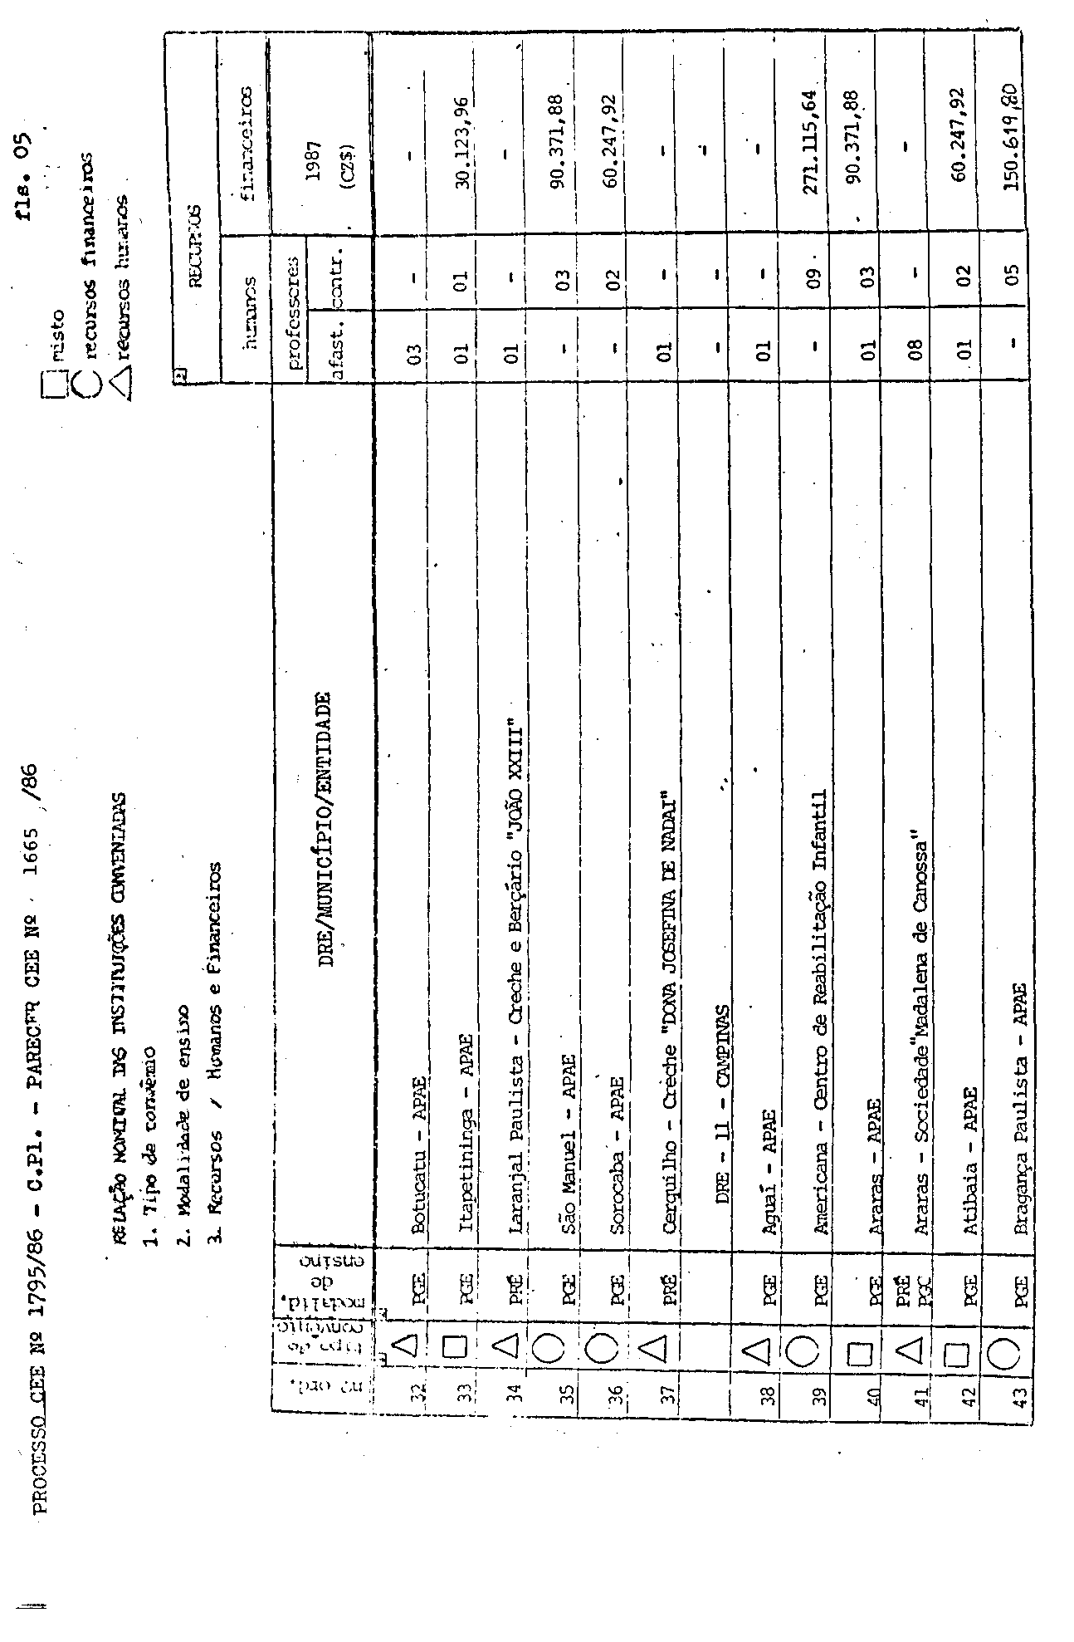
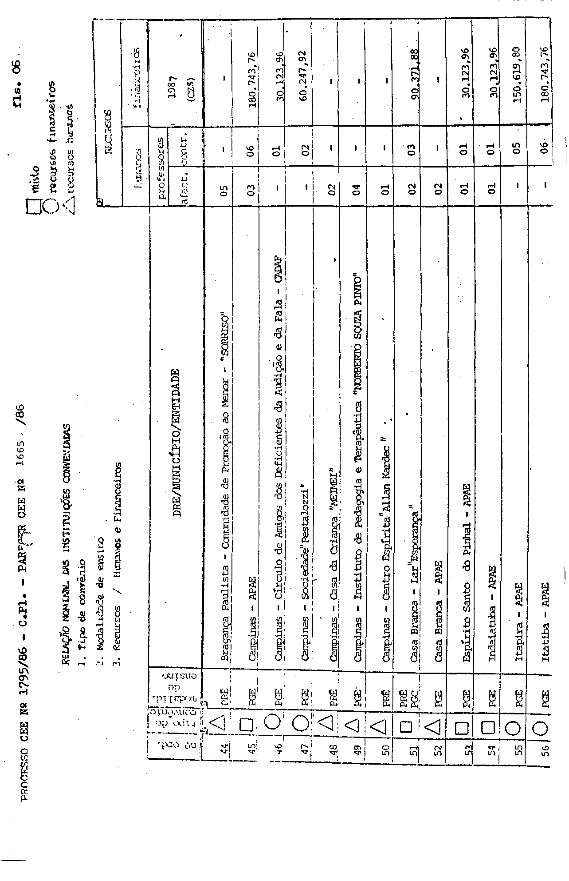

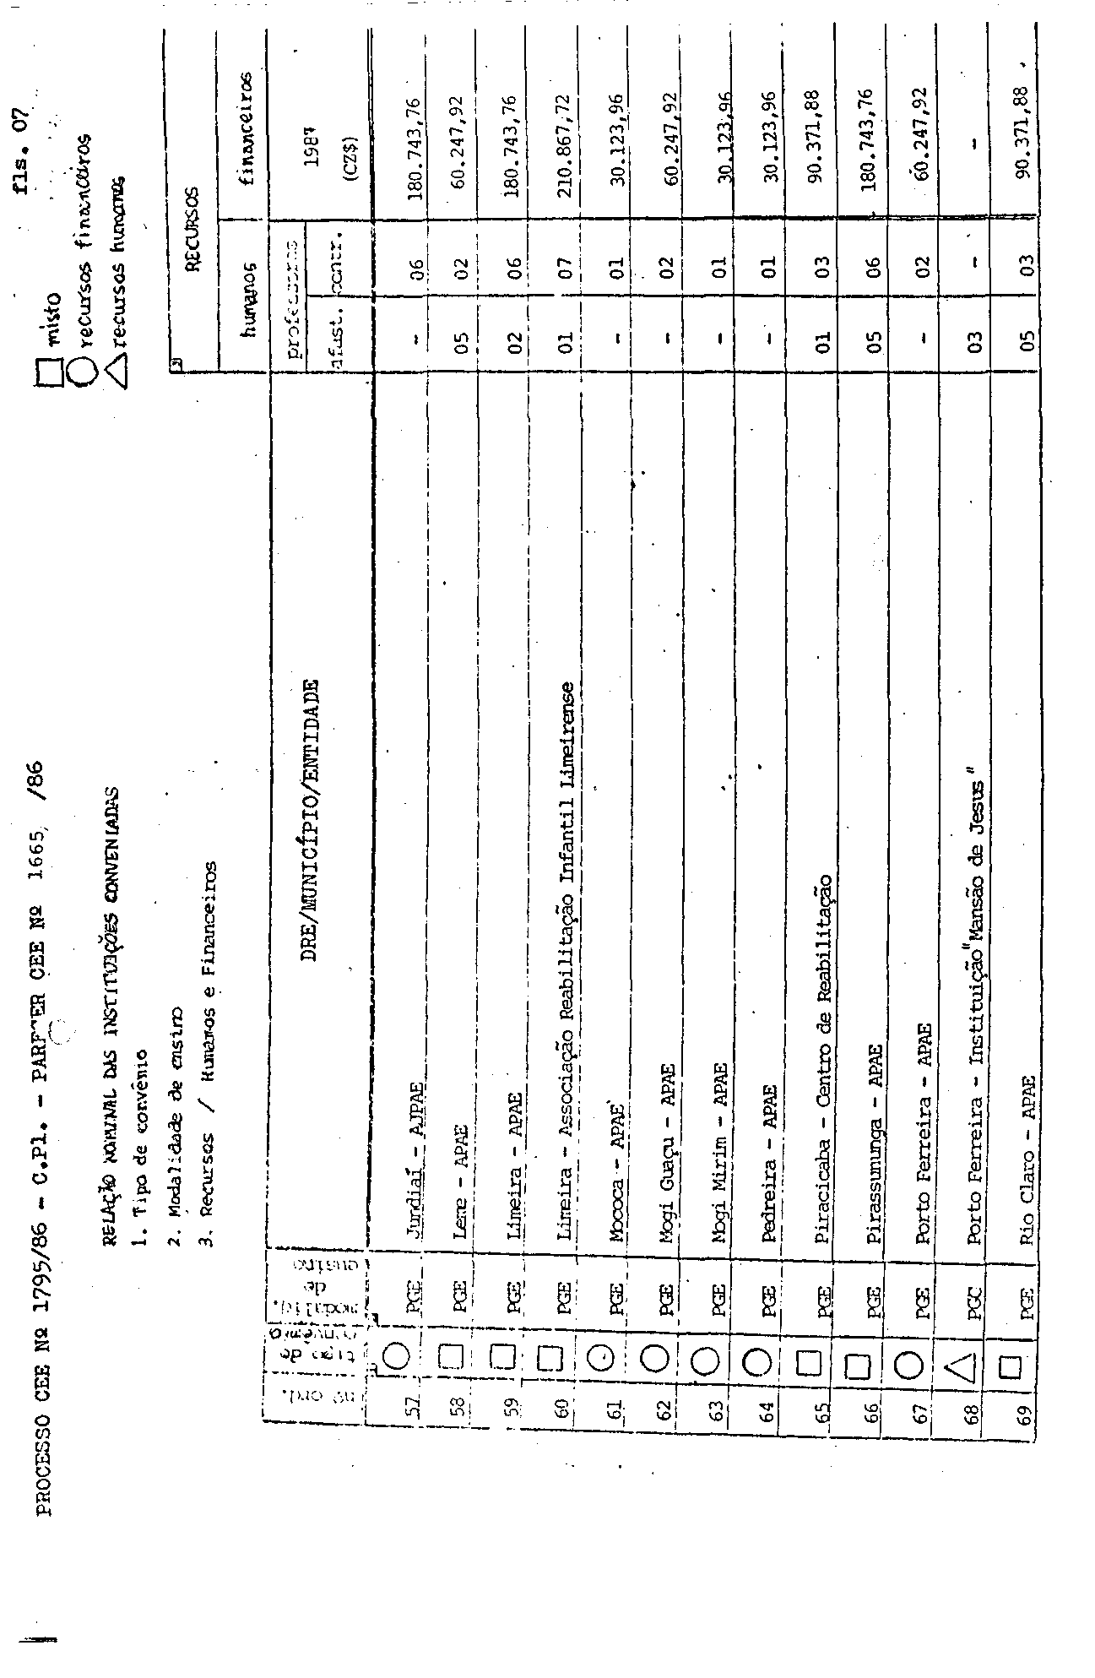

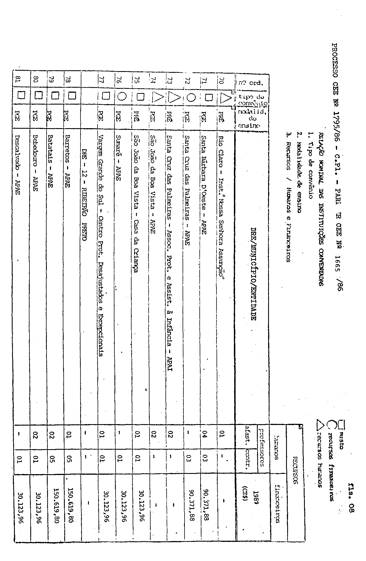

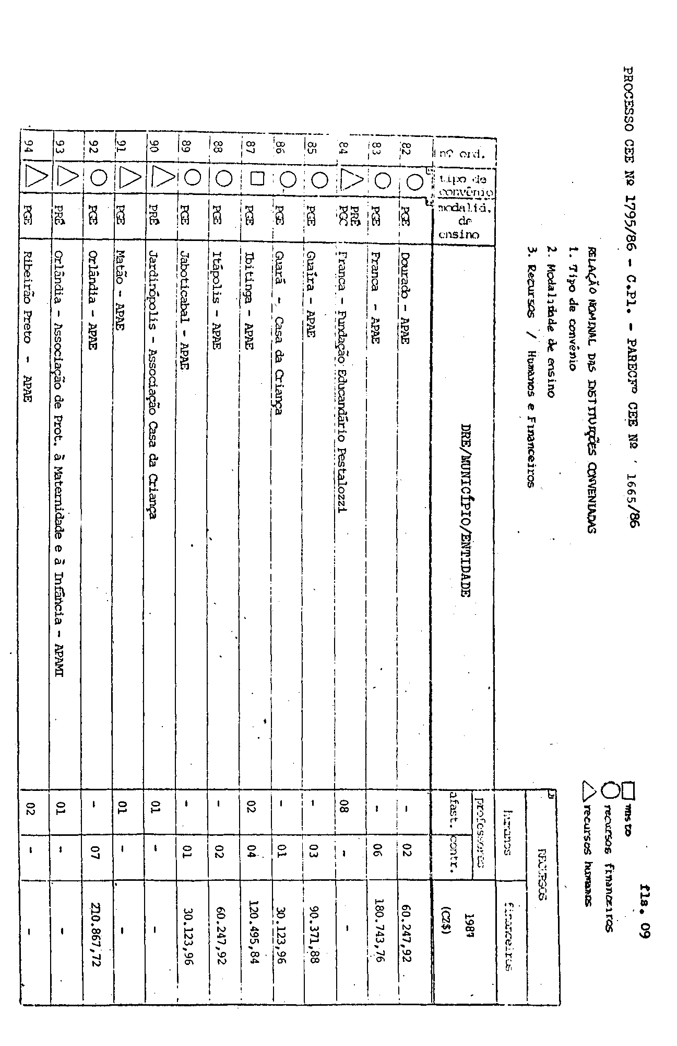
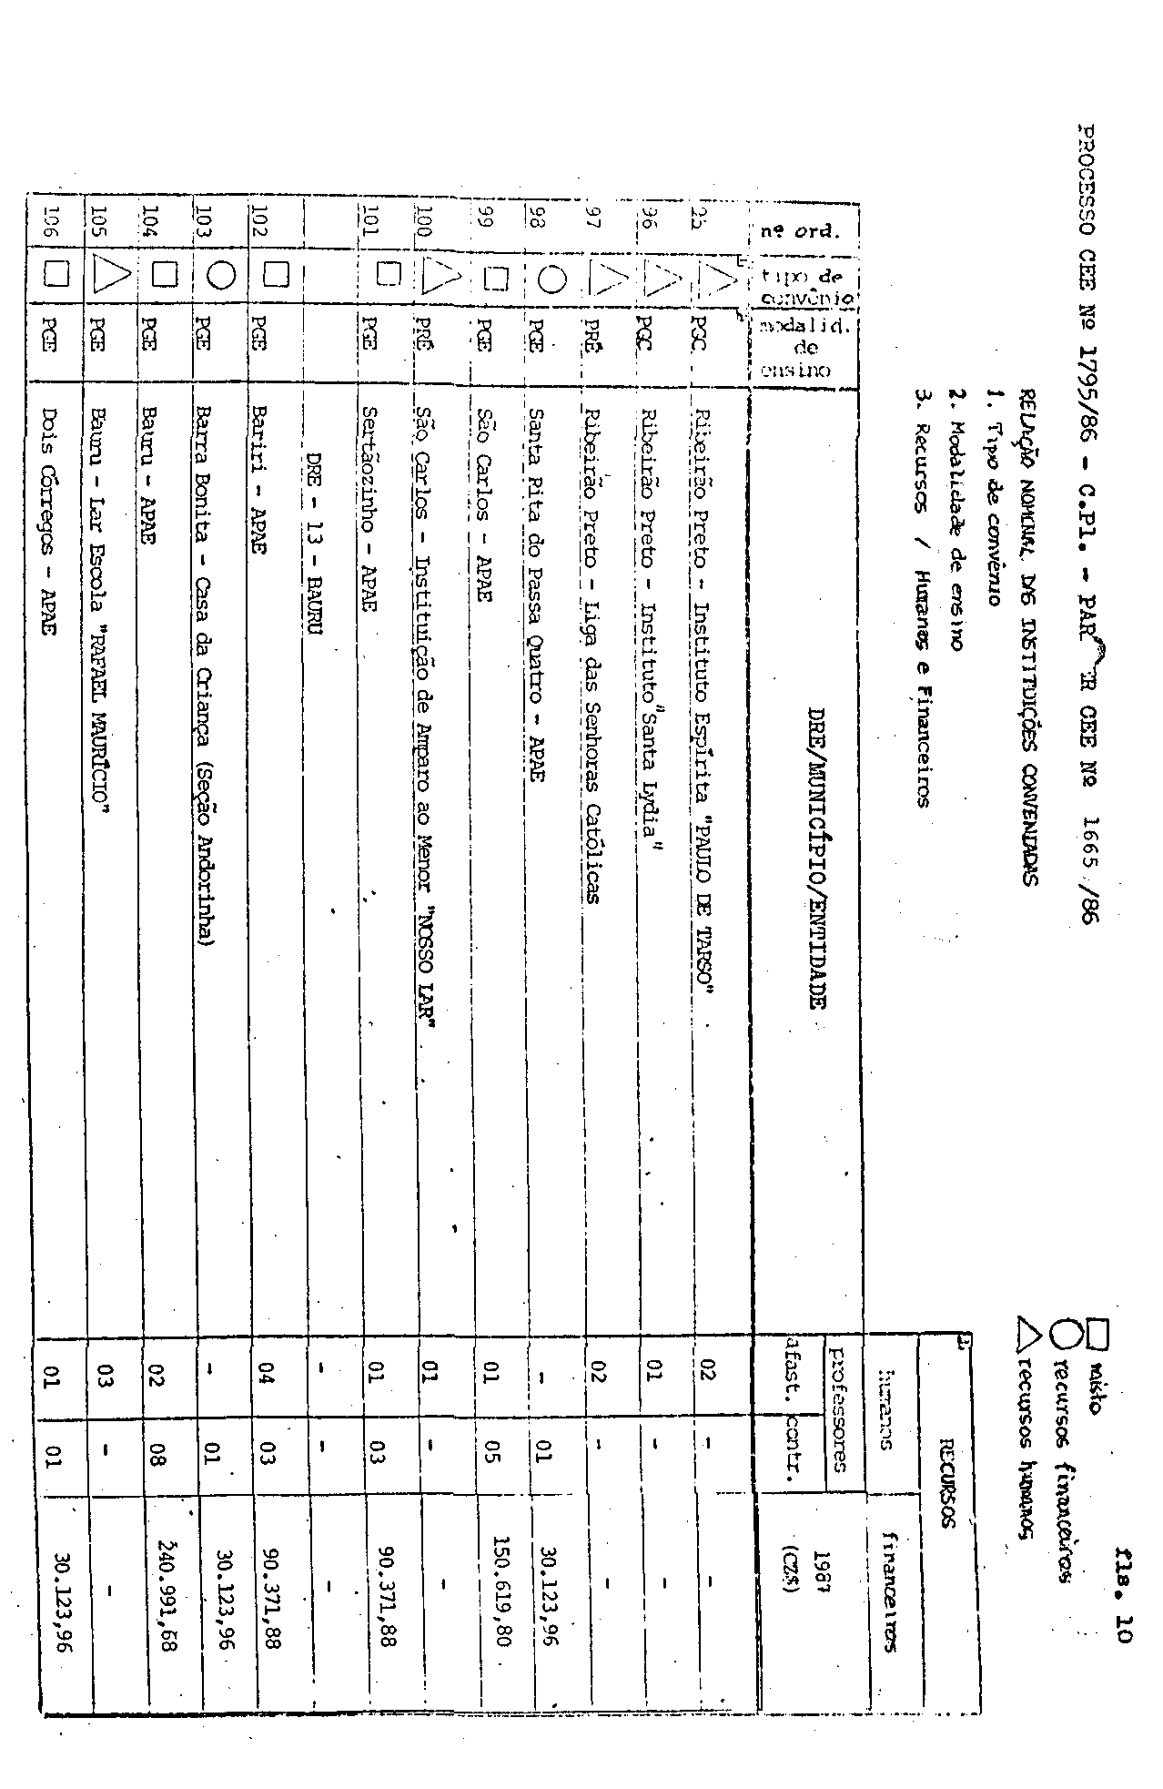

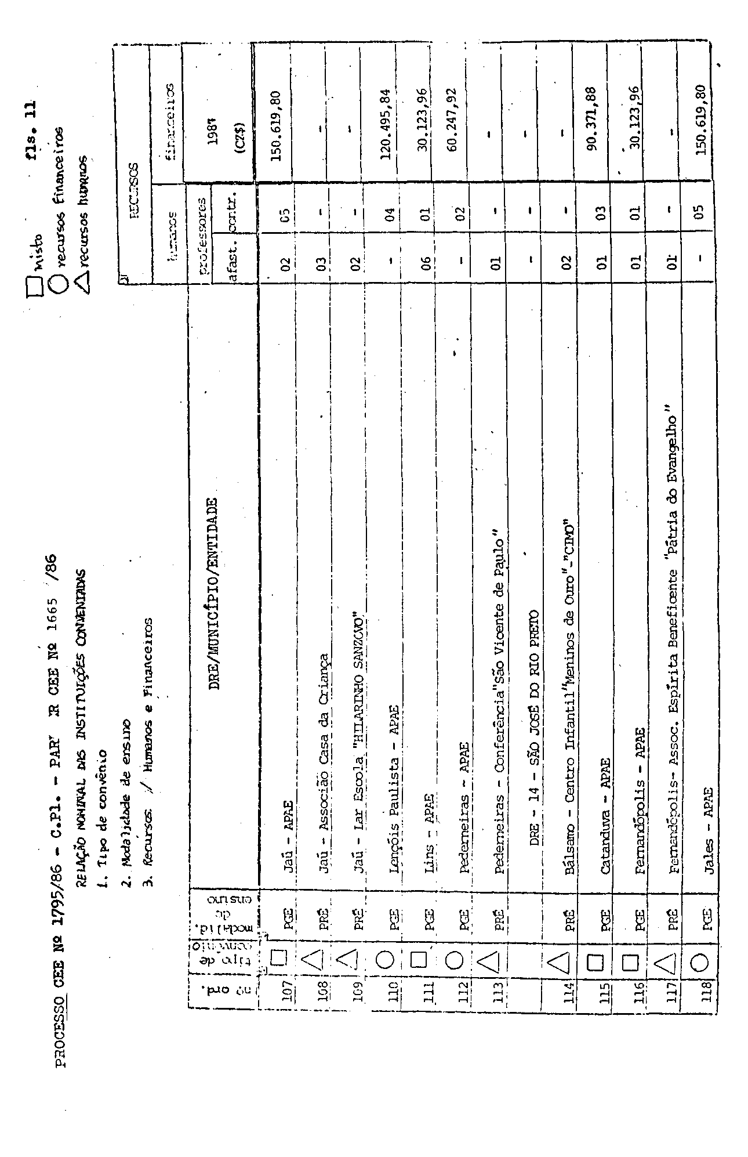

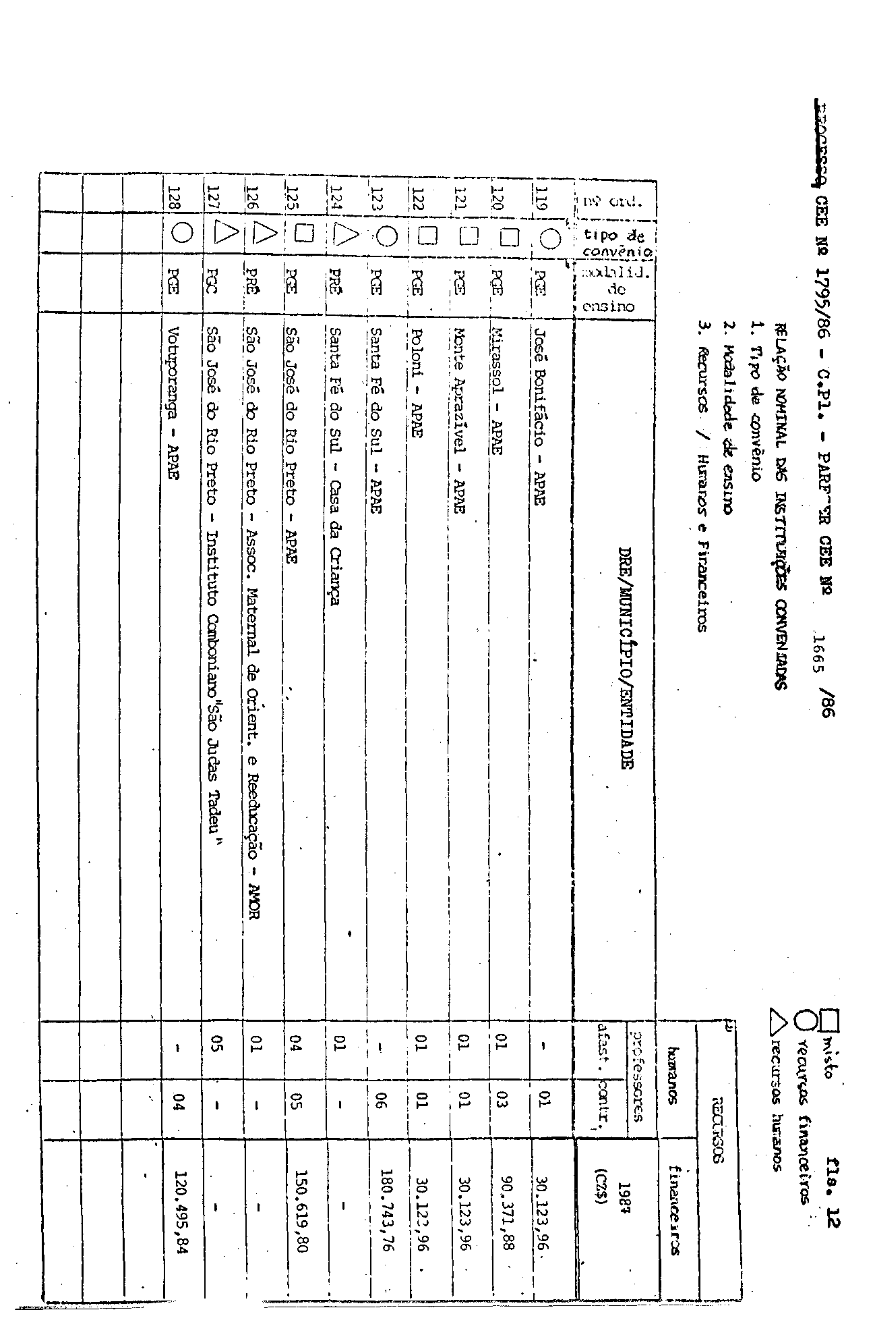

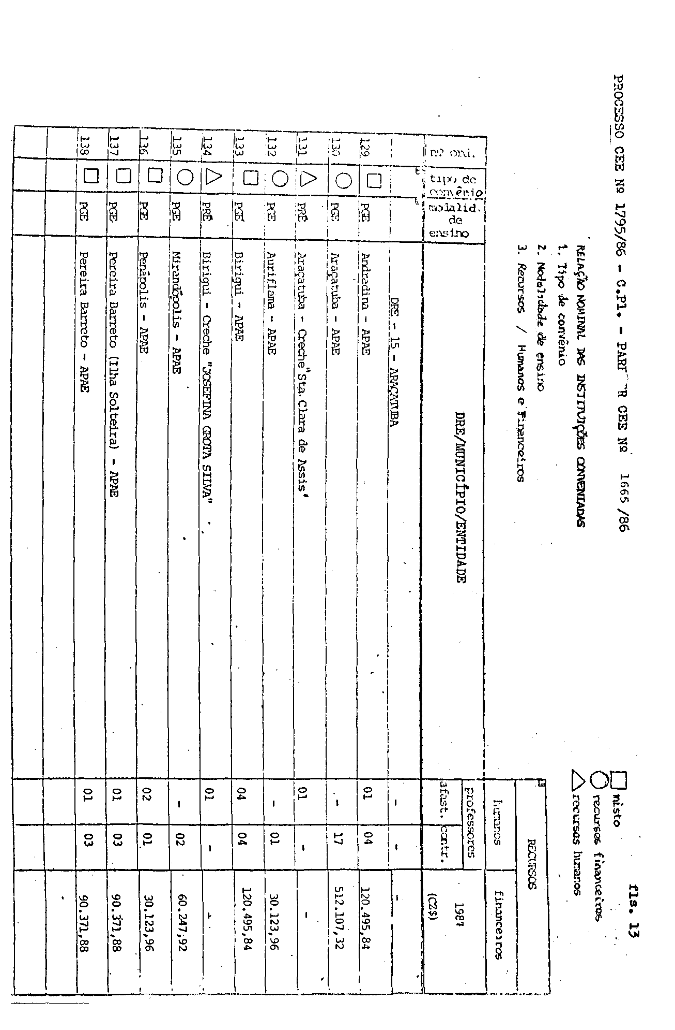

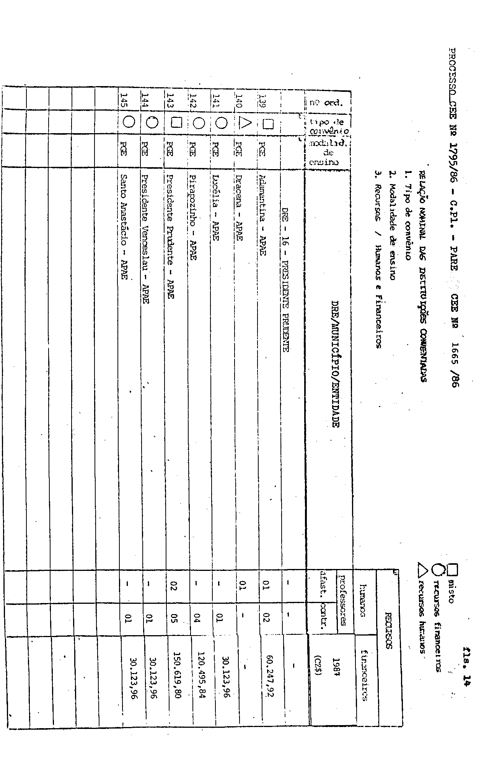

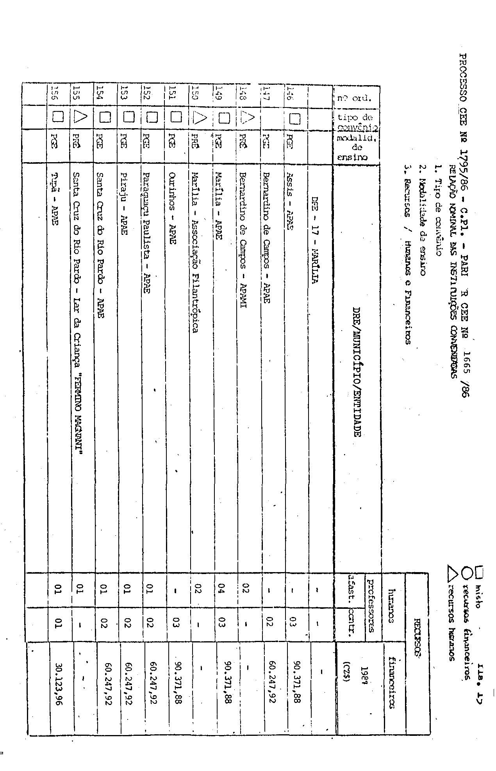

PROCESSO CEE Nº 1795/86 - PARECER CEE Nº 1665 /86 - fls. 16

A Assessoria Técnica de Planejamento e Controle Educacional esclarece, às fls. 03, 12 e 17, que os convênios mantidos com as Entidades relacionadas terminarão sua vigência em 31/12/86, havendo, portanto, urgência na celebração de novos convênios que deverão vigir a partir de 1987, por 5 anos.
0 Quadro I, anexo a este Parecer, especifica o número de convênios por modalidade de ensino, número de professores afastados, número de professores contratados, recursos financeiros repassados, em 1986, e valor estimativo de recursos a serem repassados, em 1987.
Constam ainda do Processo: informação do GPS/ATPCE sobre o elemento econômico que será onerado com as despesas dos convênios (o que é objeto de cláusula específica); relação dos docentes a serem afastados junto às Entidades; cópia do Decreto n° 18.397/82, que dispõe sobre a celebração de convênios com instituições particulares de caráter assistencial e da Resolução SE nº 236/86, que regulamenta sua execução.
As minutas de convênio estão anexadas ao presente Parecer.
2. APRECIAÇÃO:
Trata-se de convênios a serem firmados pela Secretaria da Educação com 156 Entidades Assistenciais, visando à conjugação de esforços no sentido de promover, em cooperação, o ensino gratuito de 1º grau comum e especial e de pré-escola,
Referem-se a Entidades que já vêm mantendo convênio com a Secretaria, nestes mesmos moldes, cuja vigência expira a 31/12/86, estando, então, proposta a celebração de novos convênios, por outros cinco anos.
As minutas de convênio foram elaboradas tendo por base o Decreto nº 18.397/82 e a Resolução SE n° 236/86.
Para efeito de cálculo dos recursos a serem repassados à Entidade para a contratação de docentes, foi considerado, para cada classe, o valor igual a 12 vezes (fevereiro a dezembro/87 mais gratificação de Natal) os vencimentos iniciais do cargo de Professor I, conforme escala de vencimentos de docentes do Quadro do Magistério Oficial Estadual, considerados o Anexo III da Lei Complementar 444/85 e do Projeto de Lei Complementar n° 73/86.

PROCESSO CEE Nº 1795/86 - PARECER CEE N° 1665 /86 - fls. 17
Por se tratar de renovação de convênios para promover o ensino gratuito de 1º grau comum, educação especial e pré-escola, devidamente acompanhado pela Secretaria da Educação nestes cinco anos e por implicarem, também, em afastamento de docentes do Quadro do Magistério Oficial do Estado, a fim de que os alunos não sejam prejudicados e que não haja interrupção de afastamento de professores, estes Convênios precisarão ser apreciados por este Conselho ainda no mês de dozembro de 1986.
Somos favoráveis à aprovação dos 156 (cento e cinquenta e seis) convênios propostos, nos termos deste Parecer,
3. CONCLUSÃO:
Aprovam-se os Convênios a serem celebrados entre a Secretaria de Estado da Educação e as 156 (cento e cinquenta e seis) Entida des Assistenciais relacionadas no Histórico do presente Parecer, objetivando a conjugação de esforços no sentido de promover, em cooperação, o ensino gratuito de 1° grau comum e especial e de pré-escola.
São Paulo, 08 de dezembro de 1.986.
a)Consa.______________________________
Cecília Vasconcellos Lacerda Guaraná

DELIBERAÇÃO DO PLENÁRIO
O CONSELHO ESTADUAL DE EDUCAÇÃO aprova, por unanimidade, a decisão da Comissão de Planejamento, nos termos do Voto do Relator.
Sala "Carlos Pasquale", em 17 de dezembro de 1986 a) Consa. MARIA APARECIDA TAMASO GARCIA
Presidente

